 南昌大学实验报告
学生姓名： 丁俊 学 号： 8003119100 专业班级： 信息安全193班
实验类型：□ 验证 □ 综合 □ 设计 □ 创新 实验日期： 5.04 实验成绩：

一、实验项目名称
JavaBean实验: 用户注册
二、实验目的
1. 掌握JavaBean属性
2. 掌握<jsp:useBean>指令、<jsp:setProperty>指令和<jsp:getProperty>指令
3. 掌握利用Javabean连接数据库
4. 掌握JSP+JavaBean的使用
5. 掌握分页显示算法
6. 掌握多条件查询和数据添加
三、实验要求
1）建立用户数据库表
2）利用JavaBean实现用户注册，注册页面包括学号、用户名、密码、密码确认、邮件。先使用setProperty设置JavaBean属性的值，然后使用getProperty在页面输出所有值。
3）利用JavaBean连接数据库并保存注册信息，同时验证数据库中是否存在刚输入的学号，如存在，给以提示并返回注册页面。同时统计显示已注册的人数。
4）实现分页显示，包括第一页、上一页、下一页、最后一页以及可选跳转页
5）实现多条件查询和数据添加。

四、主要仪器设备及耗材
Windows10 IntelliJ IDEA 2020.2.3 x64
五、实验步骤
1、创建学生对象
创建学生的javabean对象，可以用setProperty和getPropety获取和显示学生对象的属性值，学生对象包含编号id、学号stuId、学生姓名stuName、学生密码stuWord、邮件email，另外生成了get和set方法，还有无参和有参的构造函数、toString方法。
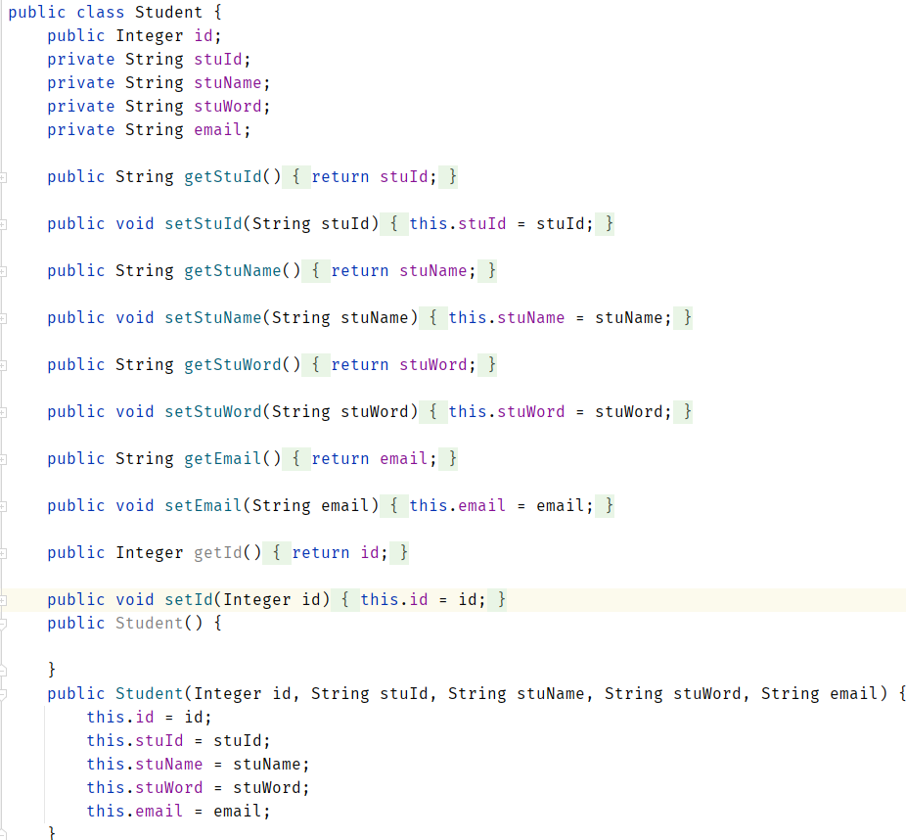

2、创建分页对象
分页对象是处理与分页的属性相关的一些数据，把每一页封装成一个对象数据，便于以页为单位进行分页和操作，页的属性有当前页码、总页数、每页的记录数、总的记录数、当前页的学生信息集合、当前页的url(可用于记录查询条件)链接。同样地，pageBean对象也自动生成get和set方法以及toString方法。
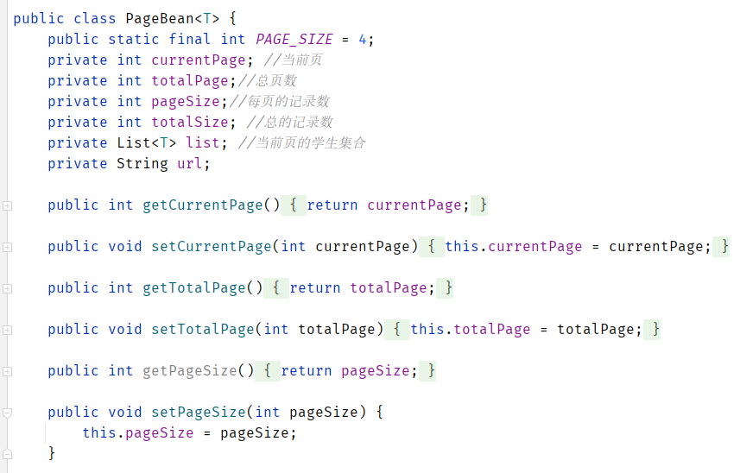

3、工具类
Handlestring类
用于记录分页时的多条件查询的条件，便于获取链接到pageBean的url中，拼接字符串形成新的地址，加上如“&stuName=”，并返回这个字符串。
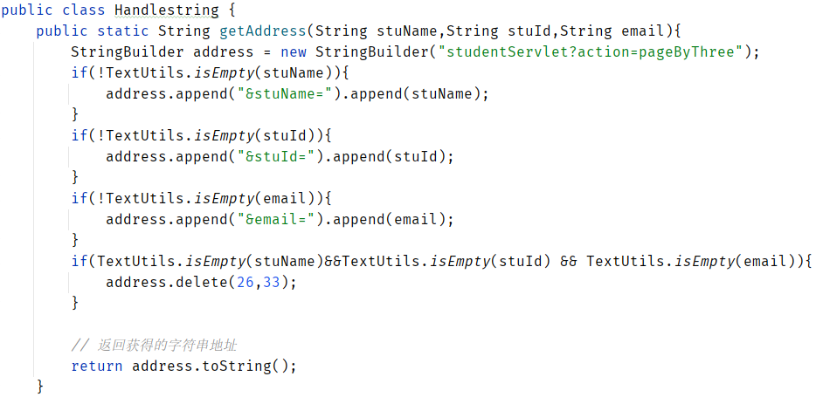
jdbcUtils类
数据库连接类，利用数据库连接池连接数据库对其操作，这个类中有连接和释放操作，先读取数据库配置文件进行连接。
jdbc1.properties
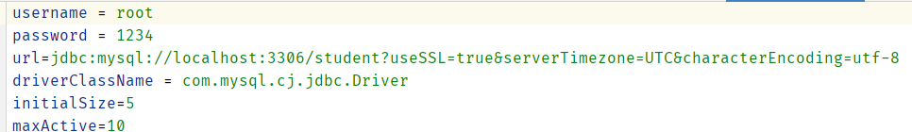
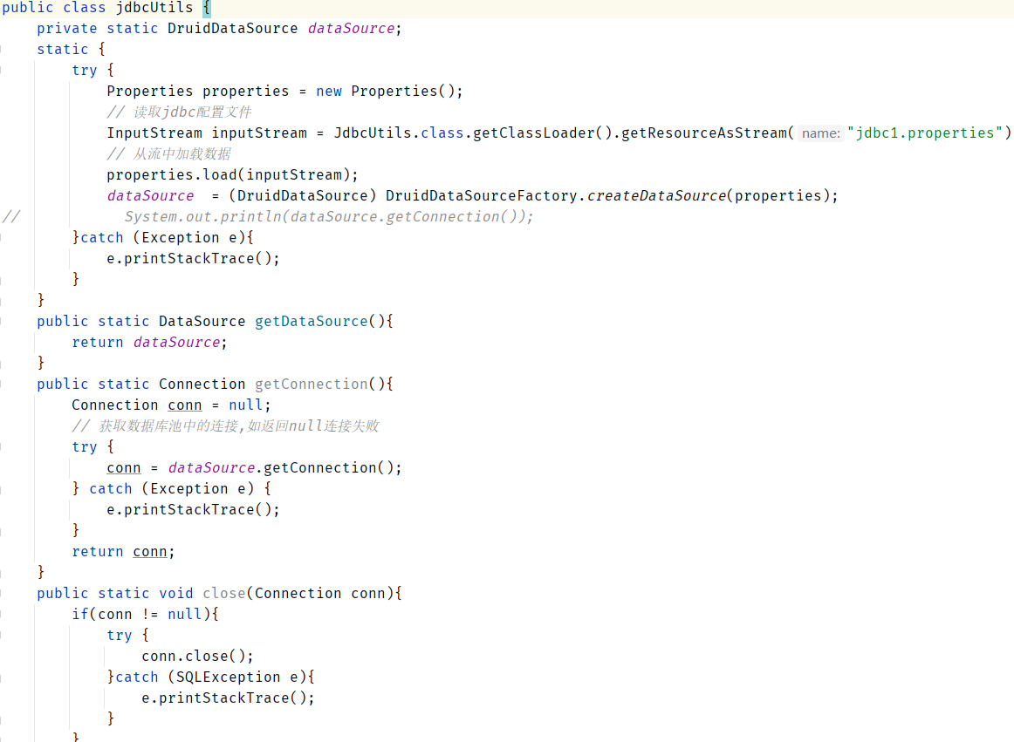
TextUtils类
封装判断字符串是否为空的方法。
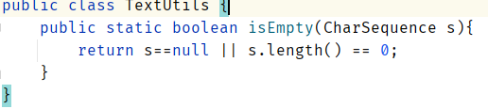

ToInt类
封装把字符串转化为int类型的数据
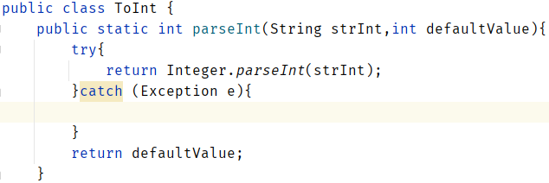

4、Dao层
StudentDao接口
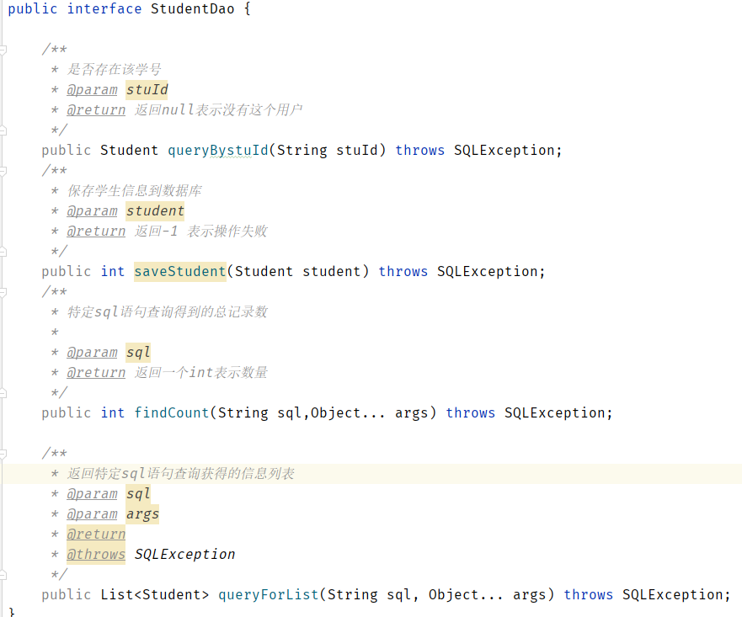

StudentImpl函数
实现StudentDao接口，利用QueryRunner对象进行数据库操作。
1、通过学号stuId查询单个学生

2、插入一个学生信息到数据库保存

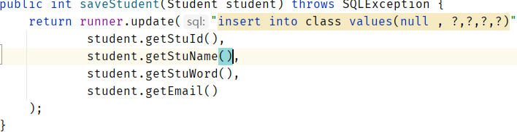
3、查询sql语句查到的记录总数量，并返回一个整数

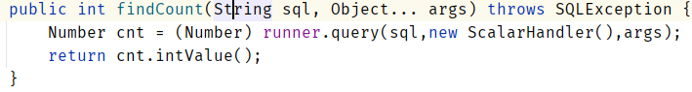
4、返回一个学生列表

5、service层
StudentService接口和StudentserviceImpl实现类
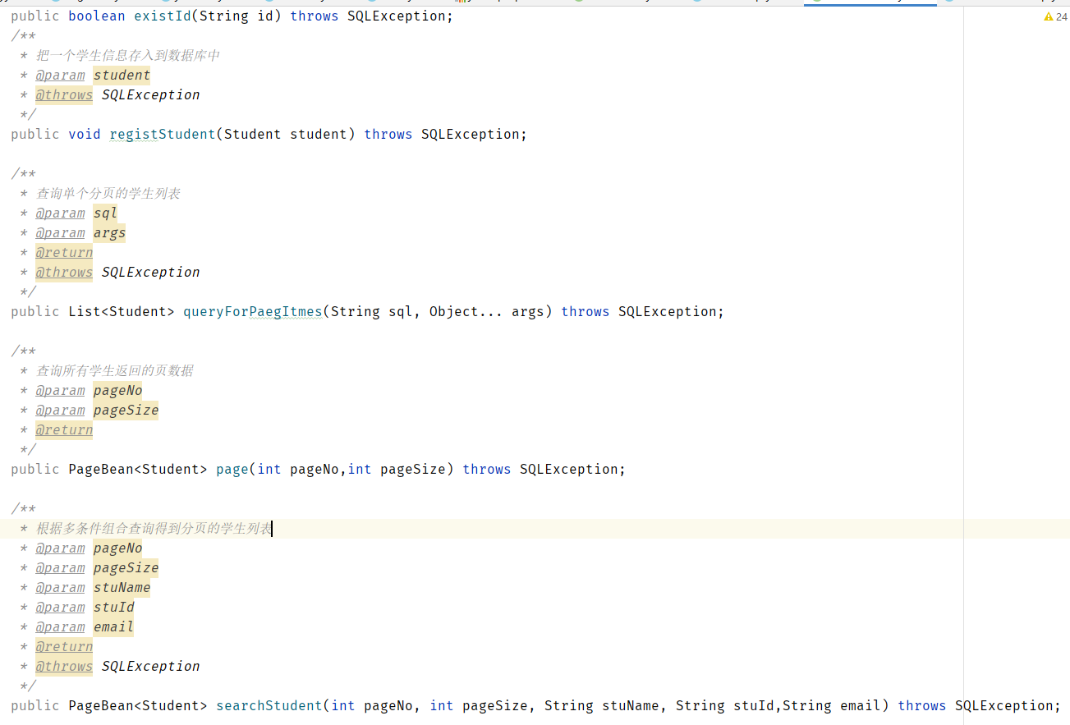
- 判断一个学号是否存在
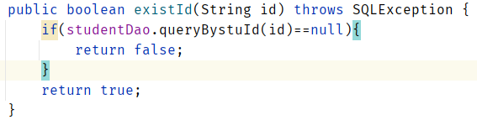
在数据库中根据学号查询，如果查不到表示不存在返回false；查到了表示存在返回true。

- 注册学生保存
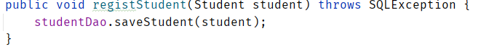
注册学生即把该学生信息插入到数据库中。

- 返回一个学生记录的列表
直接调用studentDao中的查询列表函数，返回多个学生记录。

- 无条件的查询分页函数(查询所有)

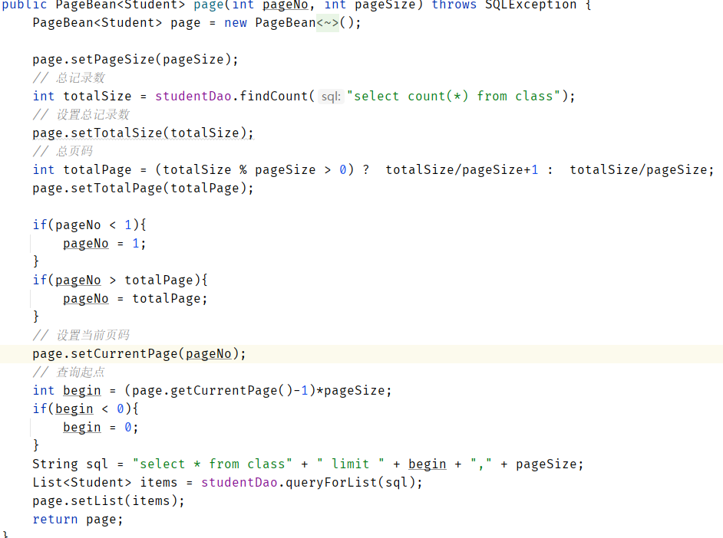
先查询所有数量，然后根据总页码=总记录数/每页记录数(除不尽加1)，查询起点begin=(当前页码-1)*每页记录数，然后利用 limit 子句限制查询范围即可获得对应页码的数据，并保存在page对象中的list列表中。

- 多组合条件查询分页函数
多组合条件查询函数需要判断参数是否存在，存在即保存在一个list集合中，后作为参数传给封装好的sql查询函数。Cntsql用来查询总数量，sql用来查询并返回接收数据。
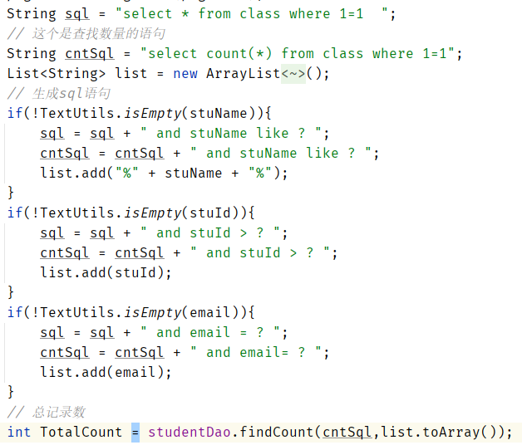
总页码和起点和上面无条件查询是一样的，只要知道总记录数、每页大小和当前页码即可。
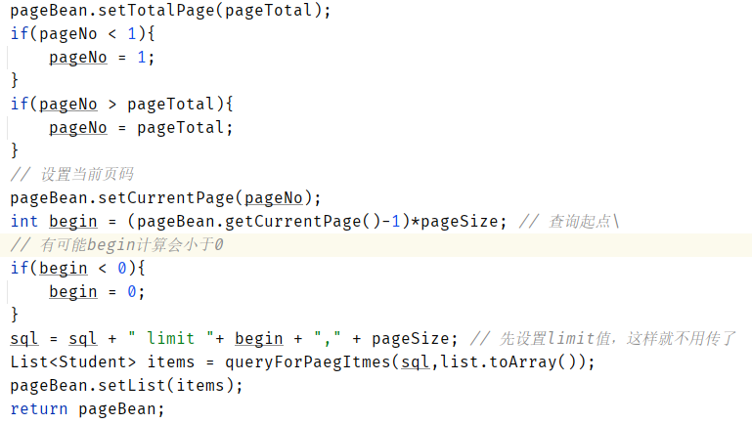
注意需要判断begin的正负，因为有可能查询到的总数量为0，从而导致begin查询起始值小于0，所以要避免begin小于0，从而发生异常。

6、web-servlet层
web.xml配置
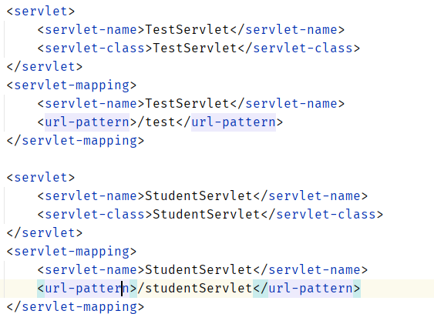
注册功能TestServlet
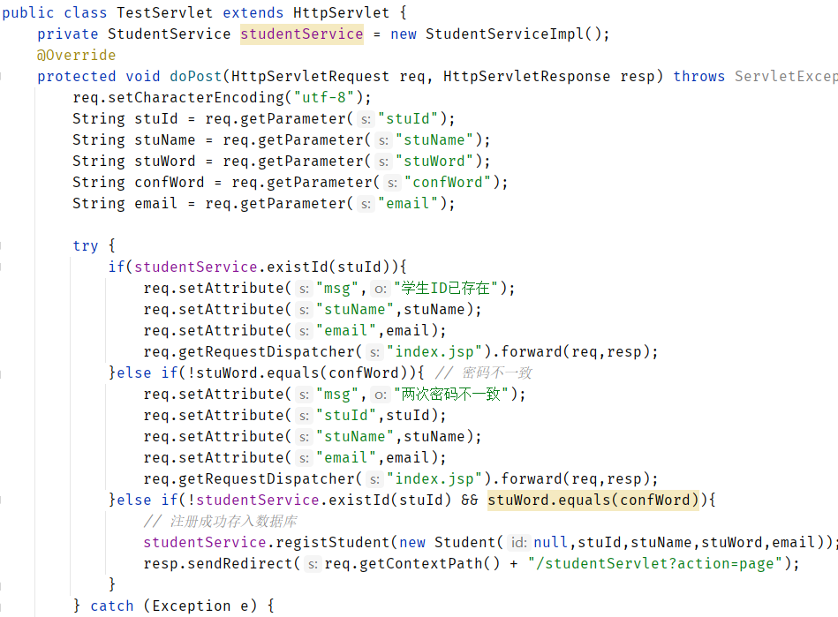
重构doPost方法，通过req.getParameter方法获取参数并判断学生id是否在数据库中已经存在，如果不存在设置错误信息msg待跳回注册页面后通过request域中的数据接收并显示；反之跳转到分页界面。

index.jsp
注册失败
设置msg，跳回index.jsp
注册成功
跳转到/studentServlet?action=page
/success.jsp

StudentServlet
通过method反射方法获取字符串调用对应方法
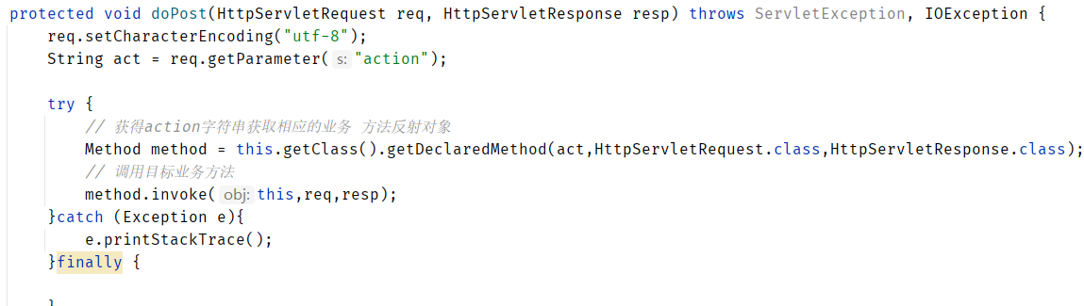
多条件分页方法
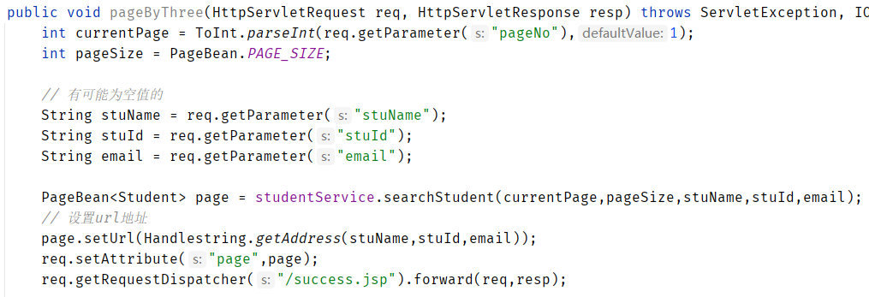
调用sudentService封装的searchStudent方法，传入当前所需页码、每页大小、学生姓名、学号、邮件进行处理返回的是搜索分页的结果，并根据传入的参数设置url地址保存信息且可以在index.jsp中进行回显，这样每次查询的信息就都是此时选择的组合条件。
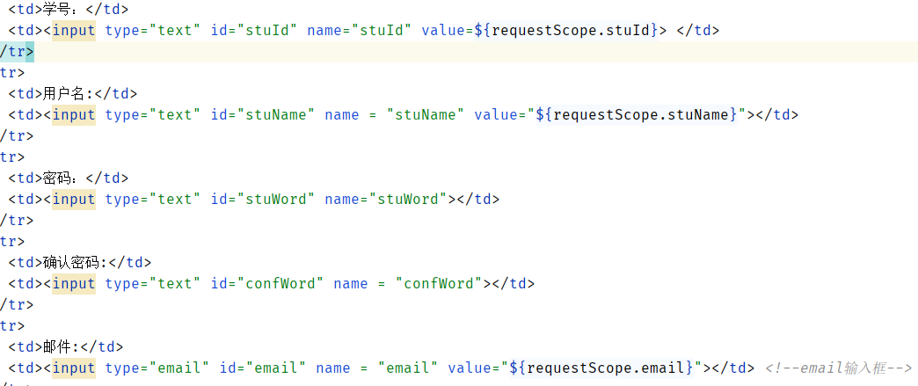
6、结果javabean对象显示
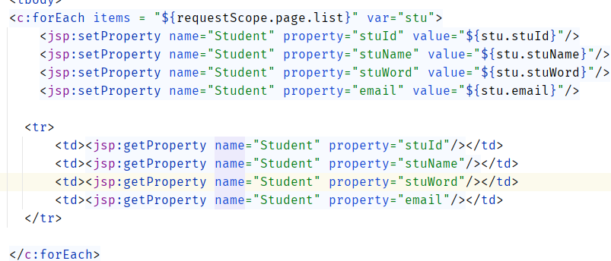
利用c:forEach循环request域中page对象中的list集合，通过setProperty和getProperty获取和显示数据。
7、添加学生
index.jsp
add.jsp?pageNo=${requestScope.page.totalPage}

添加学生就显示最后一页totalPage的数据。

8、分页条的显示
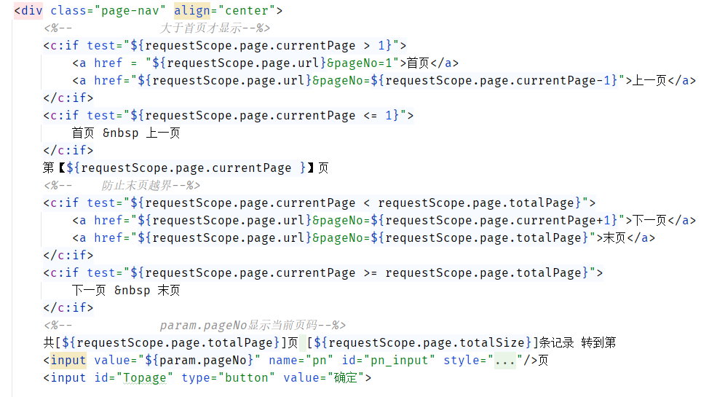
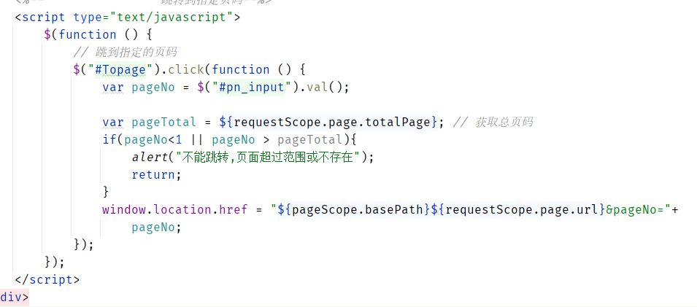
六、实验数据及处理结果
主界面
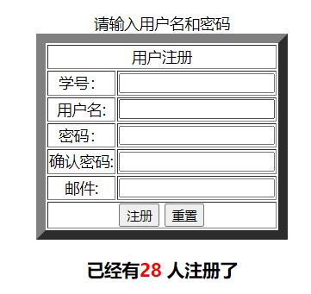
重复注册id
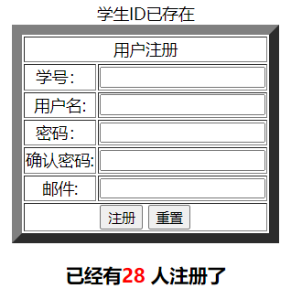

注册成功
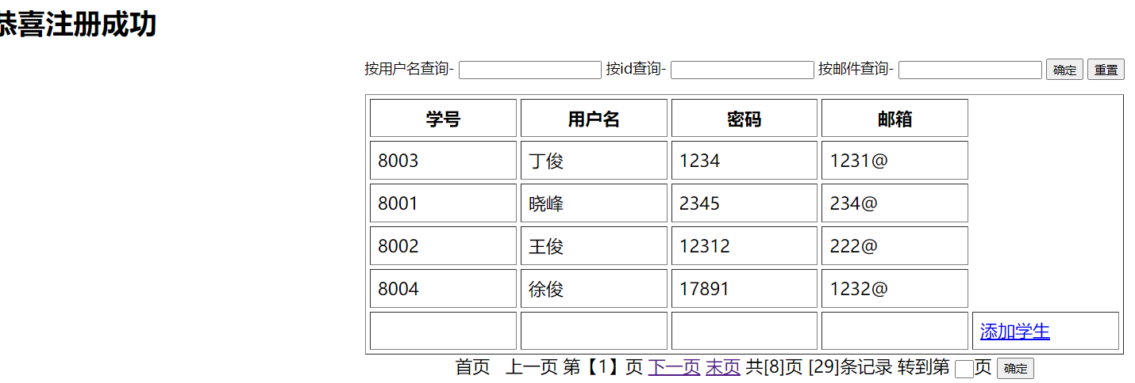

条件查询
姓名模糊查询

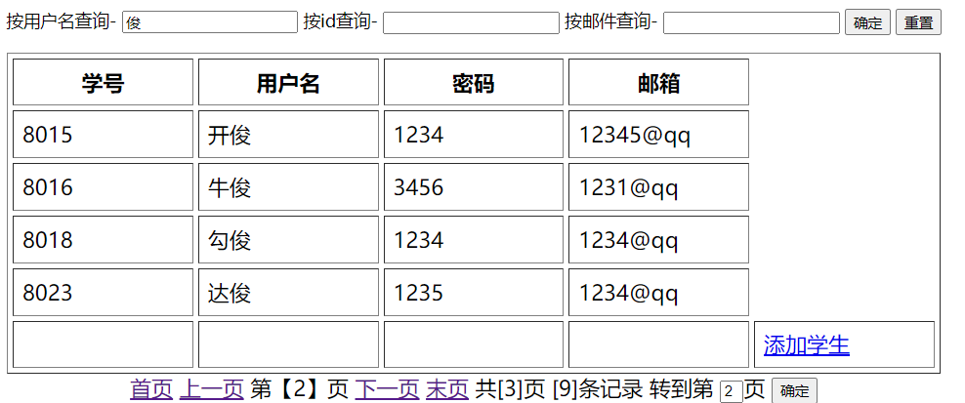
用户名包含“俊”且学号大于8010。

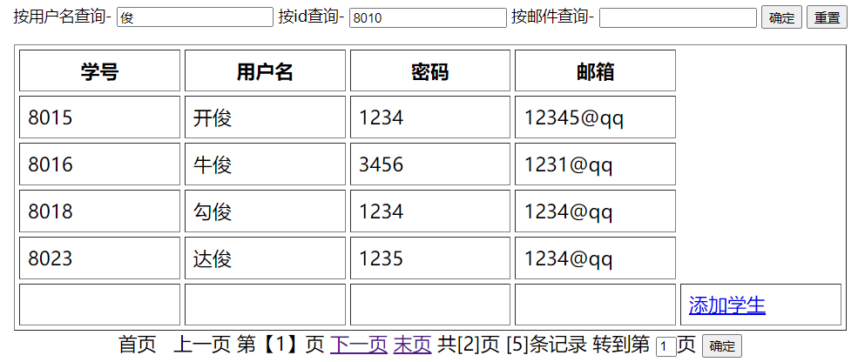

三个条件
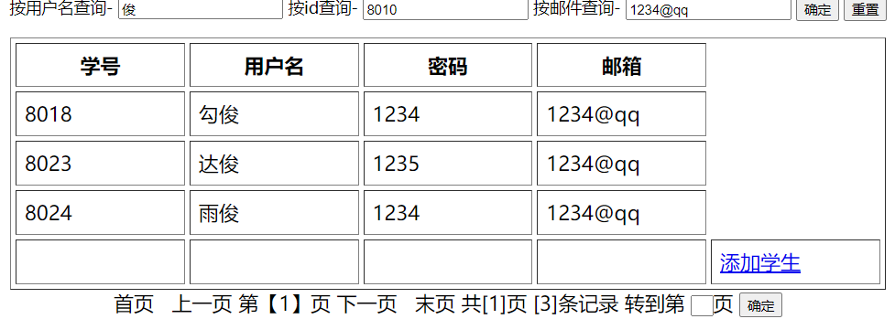
邮件查询
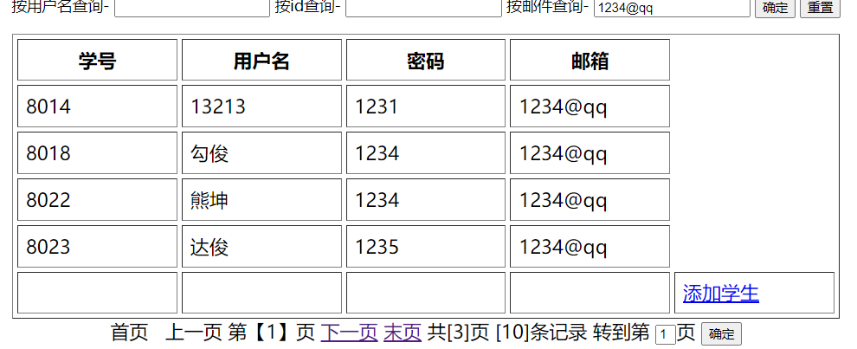

添加学生

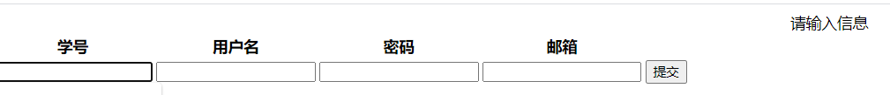
成功显示在最后一页
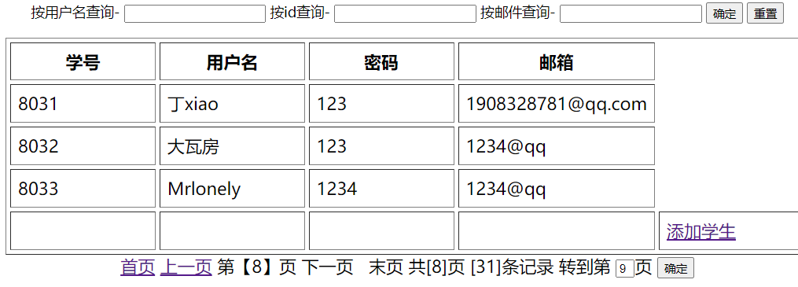

七、思考讨论题或体会或对改进实验的建议

